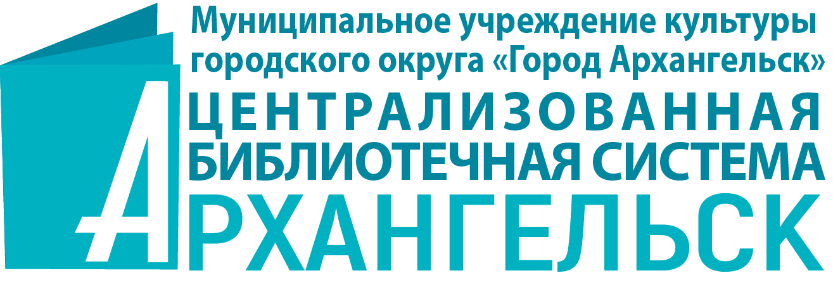

Информационное письмо
Городские молодёжные интеллектуальные игры
«Умный Архангельск»
Муниципальное учреждение культуры городского округа «Город Архангельск» «Централизованная библиотечная система» в ноябре 2022 года инициирует проведение городских молодёжных интеллектуальных игр «Умный Архангельск», посвящённых 85-летию со дня образования Архангельской области.
Архангельская область — удивительный северный край с белыми летними ночами и северным сиянием, с многочисленными красивейшими реками и озерами, островами и пещерами, сосновыми борами и песчаными пляжами. Наш край славиться своей красивой, хоть и суровой природой, древними и загадочными археологическими памятниками, уникальными образчиками старинного деревянного зодчества, красивыми храмами и монастырями, потрясающими воображение пещерными комплексами заповедниками и национальными парками.
Игры проводятся с целью формирование у молодого поколения интереса к истории, географии и культуре родного края.
Муниципальные библиотеки города Архангельска приглашают принять участие в городских молодёжных играх команды старшеклассников общеобразовательных учреждений, студентов средних специальных учебных заведений, молодёжных советов округов городского округа «Город Архангельск», а так же сборные команды игроков от 14 лет и старше. Состав команды – 5-6 человек.
Время и место проведения игр:
15 ноября в 15.00 состоятся окружные отборочные туры в:
- Центральной городской библиотеке им. М. В. Ломоносова (просп. Троицкий, д. 64), тел. (8182) 28-57-05;
- Октябрьской библиотеке № 2 им. Н. К. Жернакова (наб. Северной Двины, д. 134), тел. (8182) 20-67-65;
- Соломбальской библиотеке № 5 им. Б. В. Шергина (ул. Беломорской флотилии, д. 8), тел. (8182) 22-50-45;
- Библиотеке № 10 имени Фёдора Абрамова округа Варавино-Фактория (просп. Ленинградский, д. 269, корп. 1), тел. (8182) 62-09-14;
- Исакогорской библиотеке № 12 (ул. Зеньковича, д. 29), тел. (8182) 45-09-55;
- Библиотеке № 18 Северного округа (ул. Кировская, д. 27, КЦ «Северный»), тел. (8182) 23-41-45.

Финальная игра пройдет 18 ноября в 15.00 в Октябрьской библиотеке № 2 им. Н. К. Жернакова (наб. Северной Двины, д. 134), тел. (8182) 20-67-65.

Для участия в городских молодёжных интеллектуальных играх командам-участницам необходимо заполнить заявку (Приложение 1) и отправить на адрес электронной почты организатора игр cbsmic@mail.ru с указанием библиотеки, где команда планирует принять участие.
Во время проведения игры участникам будут предложены вопросы и об истории и геральдике Архангельской области, о природе и географии края, о быте и промыслах поморских семей, о значимых событиях в истории Архангельска. Задания об архитектуре и искусстве: памятниках и скульптурах, парках и улицах, музеях и театрах, а так же других объектах, расположенных на территории Архангельска и Архангельской области. Так же игрокам будет предложены вопросы об известных писателях, исследователях, родившихся, живших или посетивших Архангельскую область.
Победителям и участникам игр будут вручены дипломы и сертификаты.

Адрес и контактный телефон организатора игр:
Третьякова Анастасия Владимировна, методист отдела инновационно-методической деятельности и библиотечного маркетинга ЦГБ им. М.В. Ломоносова, тел.(8182) 20-15-76, e-mail: cbsmic@mail.ru.

Приложение 1
ЗАЯВКА
на участие в городских молодёжных интеллектуальных играх
«Умный Архангельск»
Библиотека:________________________________________________________

Название команды | Полное название учреждения или организации, от которого выступает команда | Ф.И.О. участников | Адрес электронной почты ответственного лица

